
孟加拉白虎
[文件副標題]
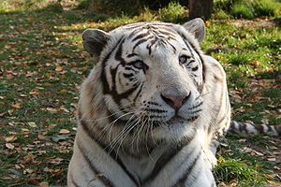
2020年6月22日
蒐集資料
Frank

簡介：
孟加拉白虎是孟加拉虎的一種變種。由於基因突變，導致孟加拉虎原本橙黃色底黑色條紋的毛髮轉變成白底黑紋。除了孟加拉虎以外，東北虎也有出現白變的情況[1]。華南虎也有出現白變的情況，古人稱之爲「䖔」[2]、「䖑」[3]或「甝」[4]。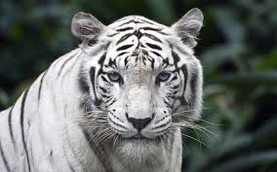

第一隻野生孟加拉白虎於1951年在印度被發現並捕獲，被取名為「莫罕」。世界上現有的幾百隻白虎全都是它的子孫。

由於白虎的顏色特殊，有極高的觀賞價值，因此在全世界的動物園和馬戲團里都很受歡迎，也是富豪飼養珍寵的選項，使得繁育的幼虎也是身價非凡。著名的拉斯維加斯表演組合齊格飛與羅伊的招牌戲就是白虎表演。

白色」基因
孟加拉白虎經常被誤解成患上白化症，其實不然。真正患上白化症的老虎身上不會有條紋。而孟加拉白虎有正常的黑色或深褐色的條紋。白虎之所以有白底的毛髮是由於基因突變。突變後的基因是隱性的，即使父母雙方都帶有白色隱性等位基因，也只有四分之一的機率產生白色的老虎，白老虎因為太顯眼，在野外很難生存。具體而言，白虎是由決定色素的基因SLC45A2基因的一個胺基酸突變（A477V）所致[5] 。

已知只有孟加拉虎擁有上述的隱性基因，但目前許多人工飼養的白虎都是孟加拉虎和東北虎的混種。這是由於基因庫有限，一對白虎交配產下的後代往往有許多健康問題，如斜視症、較弱的抵抗力等，導致額外的照顧是必須的，不過大部分受到人類圈養的個體都能滿足這個條件。

白老虎 （哺乳动物） 编辑 讨论1 上传视频
白老虎大型哺乳动物，猫科豹属，孟加拉虎的白色变异品种。听觉、嗅觉灵敏，力大凶猛，夜间捕食。白虎不是因为得了白化病，缺乏色素形成的白化体。而是因为基因改变，经过长期的自然选择，才长成了这种奇异的毛色。
白老虎的眼睛是蓝色的，不是真正的白化体所常见的红色。而且白虎身上的条纹是深灰色的，而不呈黑色，灰白相间。不过白虎在威武、独立性、生活习性还有力量这些方面和其他正常毛色的虎几乎没有任何区别。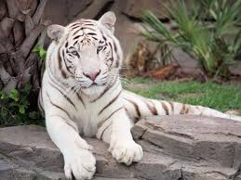
孟加拉白老虎:
https://zh.wikipedia.org/wiki/%E5%AD%9F%E5%8A%A0%E6%8B%89%E7%99%BD%E8%99%8E
黑老虎:
https://www.epochtimes.com/b5/20/3/12/n11935370.htm
孟加拉虎:
https://www.google.com/search?q=孟加拉虎&oq=孟加拉虎&aqs=chrome..69i57j69i59j0l2j69i60l2.1337j0j8&sourceid=chrome&ie=UTF-8

孟加拉虎（學名：Panthera tigris tigris）[1][2]又名印度虎，是目前數量最多，分布最廣的虎的亞種，1758年，孟加拉虎成為瑞典自然學家卡爾·林奈為老虎命名時的模式標本，因而也就成了指名亞種。孟加拉虎主要分布在印度和孟加拉國。孟加拉虎也是這兩個國家的珍稀動物。

